1. Usando el diagrama realizado en el ejercicio anterior, crea las tablas necesarias para reflejar el esquema Snowflake.
2. Crea los procedimientos almacenados que consideres necesarios para:
• Cargar los datos desde el archivo original.
• Procesar y transformar los datos según el esquema diseñado
• Generar los resultados finales con las transformaciones aplicadas
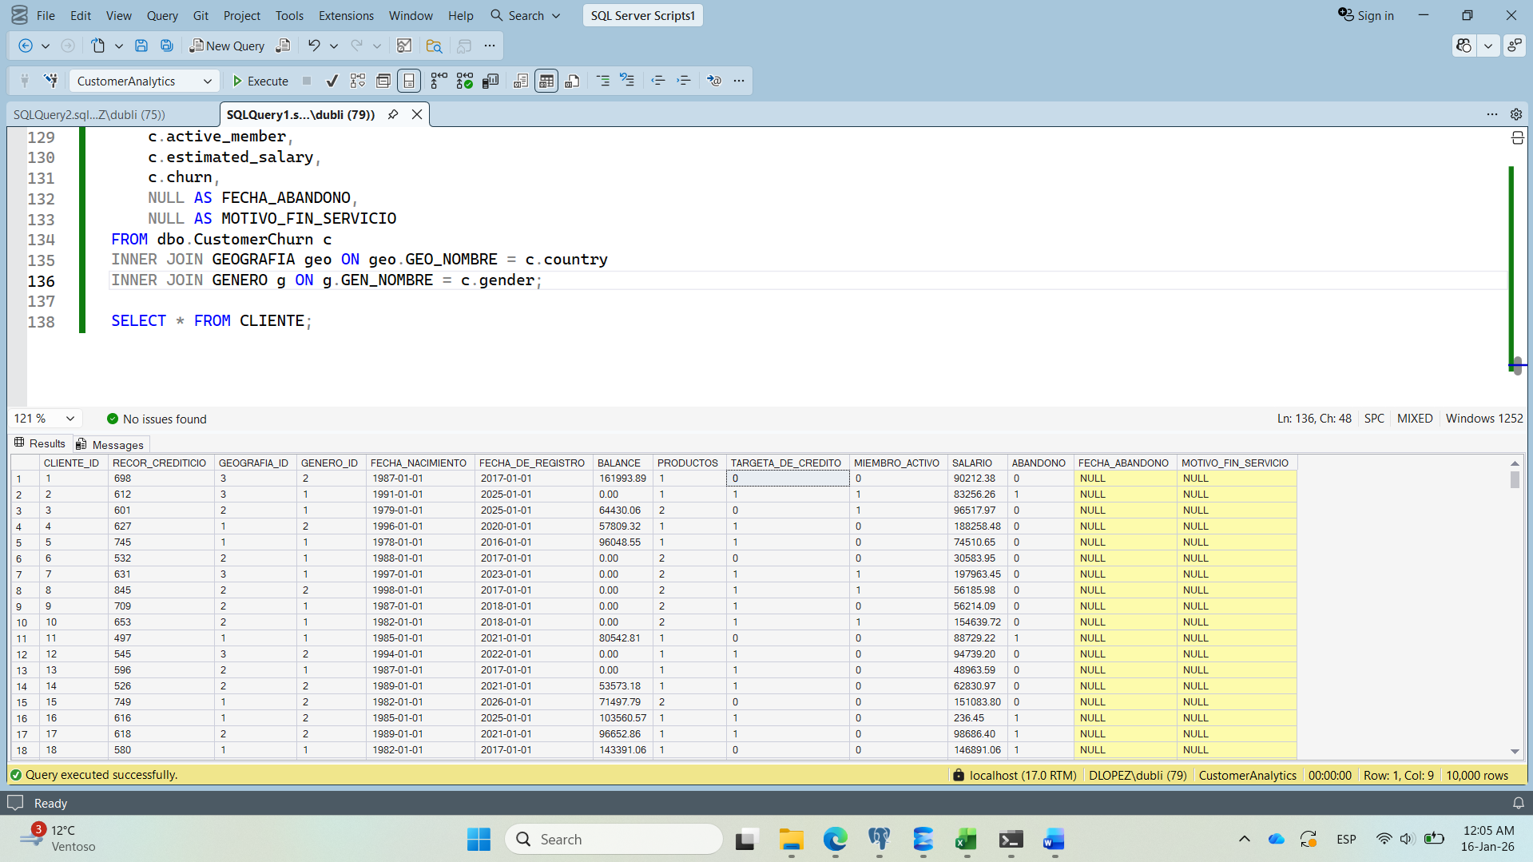
3. Incluye también índices, vistas u otros objetos que consideres relevantes para optimizar las consultas y procesamiento.
4. Adjunta todo el código SQL
USE CustomerAnalytics;
GO

-- Tabla recursiva escalable para agregar ciudad, estado en el futuro.
CREATE TABLE GEOGRAFIA (
GEOGRAFIA_ID INT IDENTITY(1,1) PRIMARY KEY,
GEO_NOMBRE VARCHAR(50) NOT NULL,
GEOGRAFIA_PADRE_ID INT NULL,
FOREIGN KEY (GEOGRAFIA_PADRE_ID) REFERENCES GEOGRAFIA(GEOGRAFIA_ID)
);

-- Tabla para registrar los generos
CREATE TABLE GENERO (
GENERO_ID INT IDENTITY(1,1) PRIMARY KEY,
GEN_NOMBRE VARCHAR(15) NOT NULL
);

-- Tabla para registrar todos los productos que ofrece el banco
CREATE TABLE PRODUCTO (
PRODUCTO_ID INT IDENTITY(1,1) PRIMARY KEY,
PROD_NOMBRE VARCHAR(100) NOT NULL
)

-- Tabla para registrar todos los clientes que tiene el banco IDEAL
CREATE TABLE CLIENTE (
CLIENTE_ID INT IDENTITY(1,1) PRIMARY KEY,
GENERO_ID INT NOT NULL,
GEOGRAFIA_ID INT NOT NULL,
FECHA_NACIMIENTO DATE NULL,
FECHA_DE_REGISTRO DATE NOT NULL,
FECHA_ABANDONO DATE NULL,
ABANDONO BIT,
MIEMBRO_ACTIVO BIT,

CONSTRAINT FK_CLIENTE_GENERO
FOREIGN KEY (GENERO_ID) REFERENCES GENERO(GENERO_ID),

CONSTRAINT FK_CLIENTE_GEOGRAFIA
FOREIGN KEY (GEOGRAFIA_ID) REFERENCES GEOGRAFIA(GEOGRAFIA_ID)
);

-- Tabla que registra todos los productos que tiene un cliente IDEAL
CREATE TABLE PRODUCTO_CLIENTE (
PRODUCTO_CLIENTE_ID BIGINT IDENTITY(1,1) PRIMARY KEY,
CLIENTE_ID INT NOT NULL,
PRODUCTO_ID INT NOT NULL,
FECHA_INICIO_SERVICIO DATE NOT NULL,
FECHA_FIN_SERVICIO DATE,
MOTIVO_FIN_SERVICIO CHAR(250),
SALARIO DECIMAL(18,2),
BALANCE DECIMAL(18,2),
PUNTUACION_CREDITICIA INT,

CONSTRAINT FK_FACT_CLIENTE
FOREIGN KEY (CLIENTE_ID) REFERENCES CLIENTE(CLIENTE_ID),

CONSTRAINT FK_FACT_PRODUCTO
FOREIGN KEY (PRODUCTO_ID) REFERENCES PRODUCTO(PRODUCTO_ID),
);

DROP TABLE PRODUCTO_CLIENTE;
DROP TABLE CLIENTE;

-- Tabla para registrar todos los clientes que tiene el banco y resolver este ejercicio
CREATE TABLE CLIENTE (
CLIENTE_ID BIGINT NOT NULL PRIMARY KEY, -- customer_id
RECOR_CREDITICIO INT, -- credit_score
GEOGRAFIA_ID INT NOT NULL, -- country
GENERO_ID INT NOT NULL, -- gender
FECHA_NACIMIENTO DATE NULL, -- age: setear dia 1 mes uno ya que solo se sabe el año
FECHA_DE_REGISTRO DATE NOT NULL, -- tenure: setear dia 1 mes 1 ya que solo se sabe los años de antiguedad
BALANCE DECIMAL(18,2), -- balance
PRODUCTOS INT, -- products_number
TARJETA_DE_CREDITO BIT, -- credit_card
MIEMBRO_ACTIVO BIT, -- active_member
SALARIO DECIMAL(18,2), -- estimated_salary
ABANDONO BIT, -- churn
FECHA_ABANDONO DATE, -- como no existe columna en dbo.CustomerChurn sera null
MOTIVO_FIN_SERVICIO CHAR(250), -- como no existe columna en dbo.CustomerChurn sera null

CONSTRAINT FK_CLIENTE_GENERO
FOREIGN KEY (GENERO_ID) REFERENCES GENERO(GENERO_ID),

CONSTRAINT FK_CLIENTE_GEOGRAFIA
FOREIGN KEY (GEOGRAFIA_ID) REFERENCES GEOGRAFIA(GEOGRAFIA_ID)
);

-- PROCEDIMIENTOS PARA MIGRAR DATOS DE LA TABLA ORIGINAL A LAS TABLAS COPO DE NIEVE

-- Migrar datos a la tabla geografia
SELECT * FROM GEOGRAFIA;
INSERT INTO GEOGRAFIA (GEO_NOMBRE)
SELECT country FROM dbo.CustomerChurn GROUP BY country;

-- Migrar datos a la tabla genero
SELECT * FROM GENERO;
INSERT INTO GENERO (GEN_NOMBRE)
SELECT gender FROM dbo.CustomerChurn GROUP BY gender;

-- Migrar datos a la tabla clientes
INSERT INTO CLIENTE (
CLIENTE_ID,
RECOR_CREDITICIO,
GEOGRAFIA_ID,
GENERO_ID,
FECHA_NACIMIENTO,
FECHA_DE_REGISTRO,
BALANCE,
PRODUCTOS,
TARJETA_DE_CREDITO,
MIEMBRO_ACTIVO,
SALARIO,
ABANDONO,
FECHA_ABANDONO,
MOTIVO_FIN_SERVICIO
)
SELECT
c.customer_id,
c.credit_score,
geo.GEOGRAFIA_ID,
g.GENERO_ID,
DATEFROMPARTS(YEAR(GETDATE()) - c.age, 1, 1) AS FECHA_NACIMIENTO,
DATEFROMPARTS(YEAR(GETDATE()) - c.tenure, 1, 1) AS FECHA_DE_REGISTRO,
c.balance,
c.products_number,
c.credit_card,
c.active_member,
c.estimated_salary,
c.churn,
NULL AS FECHA_ABANDONO,
NULL AS MOTIVO_FIN_SERVICIO
FROM dbo.CustomerChurn c
INNER JOIN GEOGRAFIA geo ON geo.GEO_NOMBRE = c.country
INNER JOIN GENERO g ON g.GEN_NOMBRE = c.gender;

SELECT * FROM CLIENTE;

-- Indices necesarios

CREATE INDEX IX_CLIENTE_GENERO ON CLIENTE (GENERO_ID);
CREATE INDEX IX_CLIENTE_GEOGRAFIA ON CLIENTE (GEOGRAFIA_ID);

CREATE INDEX IX_CLIENTE_MIEMBRO_ACTIVO ON CLIENTE (MIEMBRO_ACTIVO);
CREATE INDEX IX_CLIENTE_ABANDONO ON CLIENTE (ABANDONO);

-- Vistas Clientes Activos
CREATE VIEW VW_CLIENTES_ACTIVOS AS
SELECT
c.CLIENTE_ID,
g.GEN_NOMBRE AS Genero,
geo.GEO_NOMBRE AS Pais,
c.FECHA_NACIMIENTO,
c.FECHA_DE_REGISTRO,
c.BALANCE,
c.PRODUCTOS,
c.SALARIO
FROM CLIENTE c
INNER JOIN GENERO g ON c.GENERO_ID = g.GENERO_ID
INNER JOIN GEOGRAFIA geo ON c.GEOGRAFIA_ID = geo.GEOGRAFIA_ID
WHERE c.MIEMBRO_ACTIVO = 1 AND c.ABANDONO = 0;

-- Vista clientes que abandonaron el banco
CREATE VIEW VW_CLIENTES_CHURN AS
SELECT
c.CLIENTE_ID,
g.GEN_NOMBRE AS Genero,
geo.GEO_NOMBRE AS Pais,
c.FECHA_ABANDONO,
c.MOTIVO_FIN_SERVICIO
FROM CLIENTE c
INNER JOIN GENERO g ON c.GENERO_ID = g.GENERO_ID
INNER JOIN GEOGRAFIA geo ON c.GEOGRAFIA_ID = geo.GEOGRAFIA_ID
WHERE c.ABANDONO = 1;

